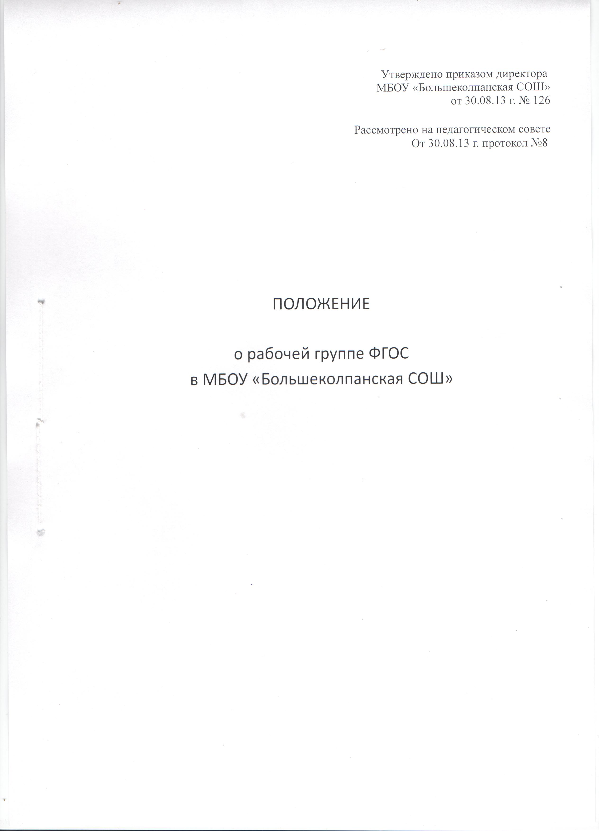

Утверждено приказом директора
МБОУ «Большеколпанская СОШ»
от 30.08.13 г. № 126

Рассмотрено на педагогическом совете
От 30.08.13 г. протокол №8

ПОЛОЖЕНИЕ

о рабочей группе ФГОС
в МБОУ «Большеколпанская СОШ»

1. Общие положения.

1.1. Рабочая группа по введению ФГОС основного общего образования (далее – Рабочая группа) создана на период введения ФГОС основного общего образования в школе в целях информационного и научно – методического сопровождения процесса.

1.2. Рабочая группа в своей деятельности руководствуется:
Конституцией Российской Федерации,
Федеральным законом от 29.12.2012 N 273-ФЗ "Об образовании в Российской Федерации";
Федеральным государственным образовательным стандартом основного общего образования, утвержденного Приказом Министерства образования и науки Российской Федерации от 17 декабря 2010 г. № 1897;
законами и иными нормативными правовыми актами Российской Федерации,
Уставом Школы,
настоящим Положением.

1.3. Состав Рабочей группы определяется приказом директора из числа наиболее компетентных представителей педагогического коллектива, администрации. Возглавляет Рабочую группу председатель.

2. Задачи Рабочей группы.
2.1. Основными задачами Рабочей группы являются:
- информационная и научно – методическая поддержка разработки и реализации
комплексных и единичных проектов введения ФГОС основного общего образования;
- разработка образовательной программы Школы;
- составление и разработка рабочих программ по предметам учебного плана Школы;
-представление информации о результатах введения ФГОС основного общего образования.

3. Порядок работы рабочей группы.

3.1. Рабочая группа в целях выполнения возложенных на неё задач:
- разрабатывает основную образовательную программу основного общего образования МБОУ «Большеколпанская СОШ» в соответствии с требованиями федерального государственного образовательного стандарта основного общего образования;
- определяет цели, задачи, планируемые результаты, содержание и организацию образовательного процесса на ступени основного общего образования в соответствии с ФГОС;
- разрабатывает рабочие программы по предметам учебного плана школы;
- периодически информирует педагогический совет о ходе и результатах введения ФГОС
основного общего образования в МБОК «Большеколпанская СОШ»
- принимает решение в пределах своей компетенции по рассматриваемым вопросам.

3.2. Рабочая группа является коллегиальным органом. Общее руководство рабочей группы осуществляет заместитель директора по учебно-воспитательной работе, который :
- открывает и ведёт заседание группы;
- подписывает от имени и по поручению группы запросы, письма;
- отчитывается перед Педагогическим Советом о работе группы;
3.3. Члены Рабочей группы обязаны:
- присутствовать на заседаниях;
- голосовать по обсуждаемым вопросам;
- исполнять поручения, в соответствии с решениями Рабочей группы.
3.4. Члены Рабочей группы имеют право:
- знакомиться с материалами и документами, поступающими в группу;
- участвовать в обсуждении повестки дня, вносить предложения по повестке дня;
- в письменном виде высказывать особые мнения.
- вопросы, выносимые на голосование, принимаются большинством голосов от численного состава Рабочей группы.

5. Права Рабочей группы.
5.1. Рабочая группа имеет право:
- вносить на рассмотрение Педагогического совета вопросы, связанные с разработкой и
реализацией проекта введения ФГОС ООО;
- вносить предложения и проекты решений по вопросам, относящимся к компетенции
Рабочей группы;
- обращаться с предложениями к директору образовательного учреждения
- приглашать для принятия участия в работе группы разработчиков проекта;
- привлекать иных специалистов для выполнения отдельных поручений.

6. Ответственность рабочей группы.
6.1. Рабочая группа несёт ответственность:
- за качество и своевременность разработки основной образовательной программы
основного общего образования МБОУ «Большеколпанская СОШ» в соответствии с требованиями федерального государственного образовательного стандарта основного общего образования;
- определяет цели, задачи, планируемые результаты, содержание и организацию образовательного процесса на ступени основного общего образования в соответствии с
ФГОС;
- за качество и своевременность разработки рабочих программ по предметам учебного
плана Школы;
- за своевременность представления информации администрации и педагогическому совету о результатах введения ФГОС основного общего образования;
- за своевременное выполнение решений Педагогического совета, относящихся к
введению ФГОС ООО, планов – графиков реализации комплексных и единичных
проектов введения ФГОС ООО;
- компетентность принимаемых решений.

Срок действия не ограничен, при изменении нормативно-правовой базы, регулирующей действие данного положения, вносятся изменения в установленном законом порядке.

